**ANÁLISE E PROJETO DE SISTEMAS - IF718**

*Prof. Augusto Sampaio*

**PLATAFORMA DE ENSINO À DISTÂNCIA**

Bruno Jorge Nogueira Batista - bjnb

Rodrigo Ferreira Oliveira de Paula - rfop

Victor Miranda de Melo - vmm

1. Proposta

A plataforma de ensino à distância é um ambiente de ensino onde existem cursos das mais diversas áreas onde pessoas podem adquirir algum curso, que podem custar um valor, de seu interesse baseado na descrição do curso em avaliações das mais diversas pessoas que fizeram o curso.

Cada curso tem uma sequência de vídeos aulas classificadas em tópicos onde há uma ordem cronológica do assunto, é possível colocar observações no vídeo para posteriormente ser consultado, há uma área de perguntas e respostas para as mais diversas dúvidas que surgem e por fim pode ser dado uma avaliação do aluno sobre o curso mostrando se a expectativa foi atendida.

A contribuição para o crescimento da plataforma com os mais diversos cursos dá-se através da criação de cursos, onde é possível adicionar uma descrição, criar tópicos onde os vídeos aulas serão adicionados, criação do certificado e por fim o recebimento dos pagamentos adquiridos pelos alunos.

1. Funcionalidades
   1. Usuário
      1. Cadastrar
      2. Login
      3. Logout
   2. Aluno
      1. Comprar curso
      2. Pesquisar curso
      3. Favoritar curso
      4. Avaliar curso
      5. Obter certificado
      6. Listar cursos comprados
      7. Adicionar curso ao carrinho de compras
      8. Criar pergunta
      9. Marcar aula como assistido
      10. Pagamento com cartão
      11. Pagamento por débito
      12. Assistir aula
   3. Professor
      1. Receber pagamento
      2. Inserir vídeo aula
      3. Excluir vídeo aula
      4. Criar certificado
      5. Criar tópico de aulas
      6. Criar curso
2. Diagrama de Casos de Uso

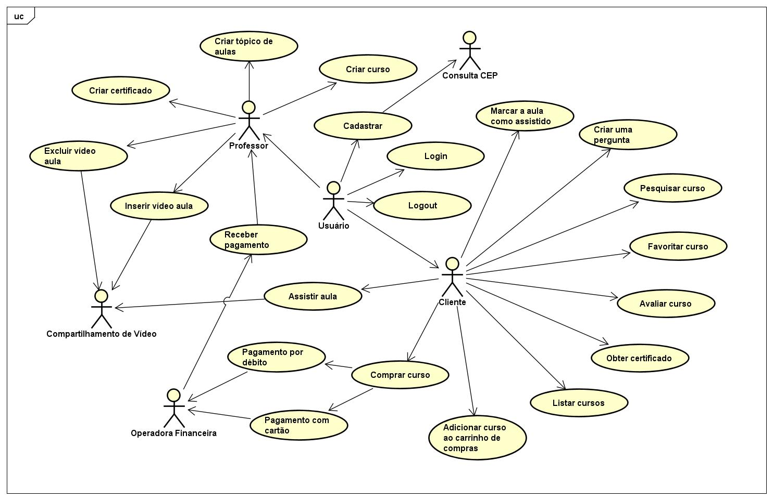

1. Atores

| **Usuário** | Entidade maior que representa uma abstração das duas possíveis menores entidades: professor e aluno. |
| --- | --- |
| **Professor** | Representa a entidade do professor na plataforma |
| **Aluno** | Representa a entidade do aluno na plataforma |
| **Consulta de CEP** | Representa a API de consulta de CEP do usuario |
| **Compartilhamento de Vídeo** | Representa uma API de compartilhamento de vídeo na plataforma |
| **Operadora Financeira** | Representa uma API que lida com as transações financeiras da plataforma |

1. Descrição de Casos de Uso

| **Cadastrar** | |
| --- | --- |
| **Identificação** | [UC001] |
| **Descrição** | Permitir o usuário se cadastrar na plataforma. |
| **Atores** | 1. Usuário 2. Consulta CEP |
| **Pré-condições** | - |
| **Fluxo principal** | 1. O Usuário preenche os campos com seus dados, uma consulta será feita com o CEP informado e será retornado os campos referente ao endereço; 2. O Aluno confirma o cadastro; 3. O Aluno é redirecionado para a página inicial; |
| **Fluxo secundário** | 1. Se no passo 1 as informações inseridas forem inválidas, é exibida uma mensagem de erro até que o aluno preencha informações válidas |
| **Pós-condições** | O plataforma agora tem a identificação do usuário |

| **Login** | |
| --- | --- |
| **Identificação** | [UC002] |
| **Descrição** | Permitir o usuário se autenticar na plataforma |
| **Atores** | 1. Usuário |
| **Pré-condições** | 1. Usuário deve está devidamente cadastrado na plataforma |
| **Fluxo principal** | 1. O Usuário informa suas credenciais que é o login e a senha; 2. O Usuário clica em Fazer Login; 3. Após o sistema checar as credenciais e após serem validadas será criado uma sessão do Usuário; |
| **Fluxo secundário** | 1. No passo 2 caso o usuário forneceu credenciais erradas será pedido novamente no passo 1; |
| **Pós-condições** | Após se autenticar o plataforma redireciona à página principal |

| **Comprar Curso** | |
| --- | --- |
| **Identificação** | [UC003] |
| **Descrição** | Permitir a aquisição de um curso novo |
| **Atores** | 1. Aluno 2. Operadora Financeira |
| **Pré-condições** | 1. Usuário deve está autenticado na plataforma; 2. O Aluno deve ter selecionado o curso no carrinho de compras; 3. Ter um meio de pagamento disponível oferecido pelo sistema no caso cartão ou débito; |
| **Fluxo principal** | 1. Após clicar no carrinho de compras será direcionado para a página do carrinho com os cursos selecionados; 2. Se o Aluno tiver algum cupom de desconto será colocado para obter um desconto clicando em aplicar; 3. Na tela seguinte, será pedido para selecionar um meio de pagamento, se for pago usando crédito faça os passos UC004 caso contrário faça os passos UC005; 4. Após selecionado, o meio de pagamento, confirme-o |
| **Fluxo secundário** | 1. Caso não atenda os requerimento da operadora financeira no passo 3, será emitido um aviso de alerta sobre a impossibilidade da compra; |
| **Pós-condições** | Após adquirir o curso, será redirecionado para a página do curso; |

| **Pagamento por Crédito** | |
| --- | --- |
| **Identificação** | [UC004] |
| **Descrição** | Realizar a compra do curso através do cartão de crédito fornecido pelo Aluno |
| **Atores** | 1. Aluno 2. Operadora Financeira |
| **Pré-condições** | 1. O Aluno tem que está autenticado; 2. Possuir um cartão de crédito com saldo disponível para a compra; |
| **Fluxo principal** | 1. Após selecionado a forma de pagamento para cartão de crédito na tela de finalizar a compra, será pedido para selecionado o cartão de crédito; 2. Selecione em quantas parcelas será dividido a compra; 3. Após selecionado clique em finalizar compra; |
| **Fluxo secundário** | 1. Caso não tenha o cartão cadastrado no passo 1 será pedido para cadastrar um novo cartão de crédito; 2. Caso não tenha crédito suficiente no passo 3 será emitido um alerta de saldo insuficiente; |
| **Pós-condições** | É enviado para a operadora financeira os dados da cobrança e será creditado o valor do curso; |

| **Pagamento por Débito** | |
| --- | --- |
| **Identificação** | [UC005] |
| **Descrição** | Esse caso representa a compra de um curso por um cliente usando o método de débito |
| **Atores** | 1. Aluno 2. Operadora Financeira |
| **Pré-condições** | O Aluno tem que está autenticado e possui cartão de débito |
| **Fluxo principal** | 1. Após selecionado clique em finalizar compra; 2. Após selecionado a forma de pagamento para cartão de débito na tela de finalizar a compra, será pedido para selecionado o cartão de débito; 3. Após selecionado clique em finalizar compra; |
| **Fluxo secundário** | 1. Caso não tenha o cartão cadastrado no passo 1 será pedido para cadastrar um novo cartão de débito; 2. Caso não tenha saldo na conta suficiente no passo 2 será emitido um alerta de saldo insuficiente; |
| **Pós-condições** | É enviado para a operadora financeira os dados da cobrança e será creditado o valor do curso; |

| **Inserir vídeo ao curso** | |
| --- | --- |
| **Identificação** | [UC006] |
| **Descrição** | Permite um professor adicionar vídeo a um curso |
| **Atores** | 1. Professor 2. Compartilhamento de vídeo |
| **Pré-condições** | Ser professor e dono do curso |
| **Fluxo principal** | 1. O professor seleciona um curso que ele é dono 2. A api busca e mostra os vídeos do curso 3. O professor faz upload do vídeo ao curso |
| **Fluxo secundário** | 1. No passo 1, caso o professor selecione um curso que ele não seja dono, não é permitido a visualização e mostra um alerta avisando que ele não é dono do curso. 2. No passo 2, caso a api não encontre os vídeos, uma mensagem de erro aparece na tela 3. No passo 3, caso o formato do vídeo esteja errado um alerta aparece na tela. |
| **Pós-condições** | Um vídeo é acrescentado na grade do curso |

| **Assistir aula** | |
| --- | --- |
| **Identificação** | [UC007] |
| **Descrição** | Permite ao aluno matriculado no curso assistir a vídeo aula |
| **Atores** | 1. Aluno 2. Compartilhamento de vídeo |
| **Pré-condições** | O aluno ter comprado o curso |
| **Fluxo principal** | 1. O aluno seleciona o curso 2. Escolhe qual vídeo aula ele quer assistir 3. A aula é iniciada |
| **Fluxo secundário** | 1. No passo 1, caso o aluno não tenha comprado o curso, uma mensagem de erro vai aparecer. |
| **Pós-condições** | - |

| **Obter certificado** | |
| --- | --- |
| **Identificação** | [UC008] |
| **Descrição** | A plataforma emite um certificado para o Aluno após sua conclusão do curso; |
| **Atores** | 1. Aluno |
| **Pré-condições** | 1. Está logado no sistema e ser aluno do curso |
| **Fluxo principal** | 1. Ao entrar na tela do curso é mostrado a porcentagem total do curso concluído; 2. Verificado que está em 100% um botão de Obter Certificado será habilitado; 3. Clique no botão para receber seu certificado por email; |
| **Fluxo secundário** | - |
| **Pós-condições** | Um email será enviado para o Aluno com o certificado de conclusão do curso; |

| **Professor Recebe Pagamento** | |
| --- | --- |
| **Identificação** | [UC009] |
| **Descrição** | A operadora financeira realiza o pagamento para o professor na compra do curso por um aluno. |
| **Atores** | 1. Operadora Financeira 2. Professor |
| **Pré-condições** | 1. Ser um professor 2. Curso criado na plataforma |
| **Fluxo principal** | 1. Após a confirmação da compra de um curso pela operadora financeira por um aluno é aberto uma transação financeira; 2. O dinheiro é transferido do aluno através da conta de débito ou da operadora financeira que está financiando a compra. 3. Após recebimento na conta do professor a transação é concluída. |
| **Fluxo secundário** | - |
| **Pós-condições** | O saldo da conta bancária será incrementado |

| **Favoritar Curso** | |
| --- | --- |
| **Identificação** | [UC010] |
| **Descrição** | O aluno é possível favoritar cursos de seu interesse para que possa comprar no futuro ou esperar algum desconto; |
| **Atores** | 1. Aluno |
| **Pré-condições** | 1. Ser um aluno 2. autenticado na plataforma |
| **Fluxo principal** | 1. Na página de cursos será listado todos os cursos onde tem a opção de favoritar o curso. 2. O Aluno clica no ícone de favitorar. 3. Após o clique será salvo em sua conta os cursos favoritos. |
| **Fluxo secundário** | - |
| **Pós-condições** | A lista de favoritos aumentará mais um curso |

| **Marcar a aula como assistido** | |
| --- | --- |
| **Identificação** | [UC011] |
| **Descrição** | O aluno poderá colocar como assistido uma aula caso seja um assunto já de domínio próprio; |
| **Atores** | 1. Aluno |
| **Pré-condições** | Ser um aluno e ter adquirido o curso |
| **Fluxo principal** | 1. Entrar na página do curso. 2. Selecione alguma aula. 3. Após selecionar será direcionado para uma página da aula. 4. Clique na opção "Marcar como assistido”. |
| **Fluxo secundário** | - |
| **Pós-condições** | A aula será marcada como assistido e o progresso do curso aumentará proporcionalmente. |